森林草原灭火安全手册

国家森林草原防灭火指挥部办公室应急管理部森林消防局

2020 年 10 月

# 目 录

第一章 林火常识 10

一、森林燃烧 10

………………………………………………10

…………………………………………10

…………………………………………11

二、林火种类 11

…………………………………………………11

…………………………………………………12

…………………………………………………13三、火险天气…………………………………………………13 第二章 火场危险因素及注意事项…………………………14一、危险地形………………………………………………14

……………………………………………………14

……………………………14

………………………………………………15

………………………………………………15

…………………………………………………16

………………………………………………16

…………………………………………17

…………………………………………………17

………………………………………………18

二、危险可燃物 18

……………………………………………19

……………………………………………19

……………………………………………19

……………………………………………20

………………………………………………20三、危险环境…………………………………………………21四、造成伤亡的直接因素……………………………………22

………………………………………………22

…………………………………………22

………………………………………………22

………………………………………………23五、造成伤亡的几种主要情形………………………………23六、火场注意事项……………………………………………23

……………………………23

………………24

……………………………………24

…………………………25

…………………………………25

…………………………………25

…………………………………26第三章 对灭火人员的基本要求……………………………27一、对指挥员的基本要求……………………………………27 二、对火场安全观察员的基本要求 ………………………28 三、对灭火队员的基本要求…………………………………28 第四章 灭火作战中的安全工作……………………………28一、准备阶段的安全工作……………………………………28 二、机动阶段的安全工作……………………………………29

……………………………29

………………………………31

………………………………33



………………………………34

………………………………35

三、实施阶段的安全工作 36

………………36

……36

……………………………………37

………………………………37

………………………………38

……………………………38



…………………39

……………………………………40

四、结束阶段的安全工作 40

第五章 火场紧急避险基本方法 41

一、避开危险火环境 41

二、利用有利地形避险 41

三、快速转移避险 41

四、预设安全区域避险 41

五、进入火烧迹地避险 41

六、点火避险 42

七、利用防护器材冲越火线避险 42

第六章 预防迷山与迷山自救 42

一、预防迷山 42

二、迷山自救 43

第七章 火场救护 46

一、外伤出血的处理 46

二、骨折的处理 46

三、烧伤的处理 47

四、一氧化碳中毒的处理 47

五、休克的处理 47

六、蛇虫咬伤的处理 48

七、搬运伤员 49

第八章 火场紧急险情处置 50

一、在平坦地形遇火袭击时 50

二、在山顶、山脊遇火袭击时 50

三、在山沟口遇火袭击时 51

四、在山沟谷遇火袭击时 51

五、在单口山谷遇火袭击时 51

六、在草塘沟遇火袭击时 52

七、在丘陵地遇火袭击时 52

八、在陡坡遇火袭击时 53

九、在林草结合部遇火袭击时 53

十、在针叶林内遇火袭击时 54

十一、在阔叶林内遇火袭击时 54

十二、在灌木林内遇火袭击时 55

十三、在采伐迹地遇火袭击时 55

十四、遇草原火袭击时 56

十五、在林区居民地遇火袭击时 56

十六、车队开进中遇火袭击时 57

十七、接近火场遇火袭击时 57

十八、机（索、滑）降后遇火袭击时 58

十九、上山遇下山火袭击时 58

二十、下山遇上山火袭击时 59

二十一、点迎面火解围被火袭击时 59

二十二、开设隔离带遇火袭击时 59

二十三、夜间遇火袭击时 60

二十四、露营期间遇火袭击时 60

二十五、遇浓烟袭击时 61

二十六、遇急进地表火袭击时 61

二十七、大风天气下遇火袭击时 62

二十八、扑救上山火两翼火线，风向突变遇火袭击时…62二十九、与地方群众协同灭火出现险情时 63

附 录 64

灭火安全七字诀 64

# 第一章 林火常识



一、森林燃烧



（一）森林火灾





（二）森林燃烧条件



1. 



2.



21%

15%



3.



（三）森林燃烧过程



1. 



2. 





3. 



二、林火种类



（一）地表火。



1.





4 8

/

2.







4

/

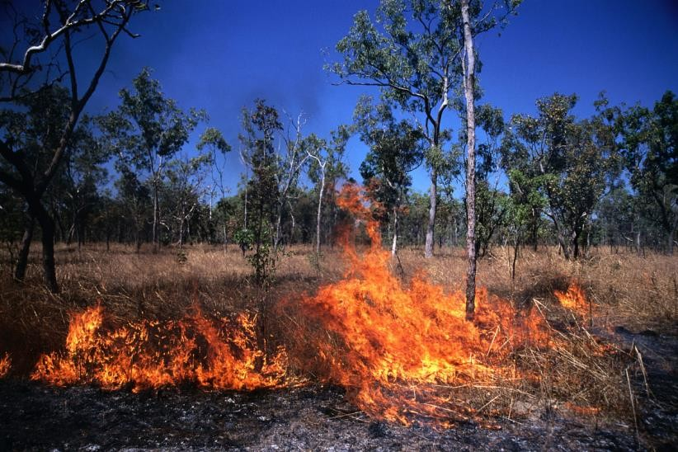

（二）树冠火。





1. 



8 25



/

2.



5 8

/

3.



5 25



/

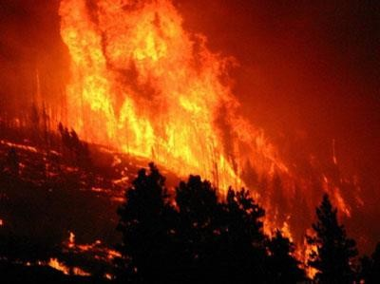



（三）地下火。



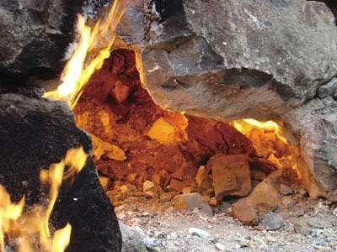

5 /

三、火险天气





# 第二章 火场危险因素及注意事项



一、危险地形

（一）陡坡。



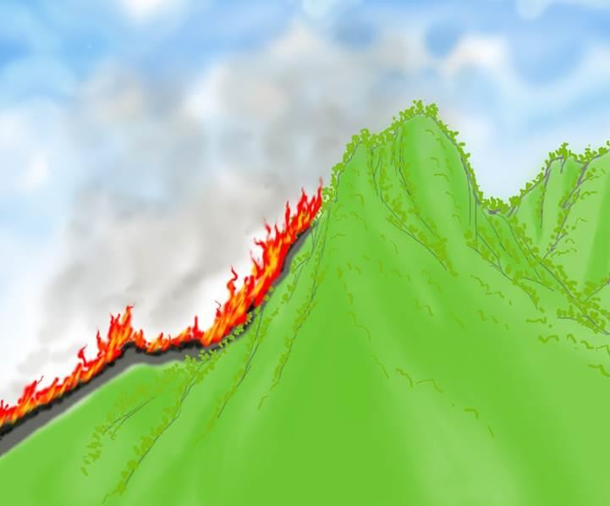

（二）山体滑坡及滚石较多地域。



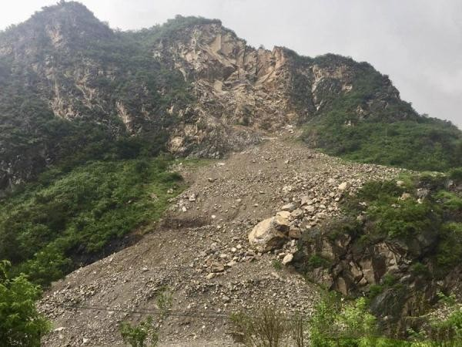

（三）山脊线。

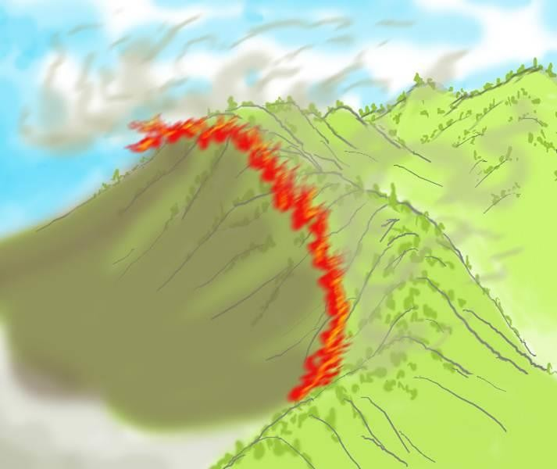

（四）草塘沟。





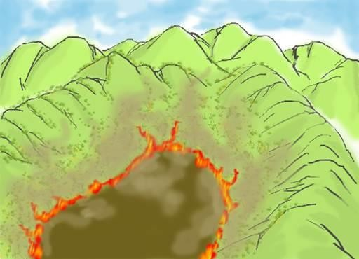



（五）山谷。

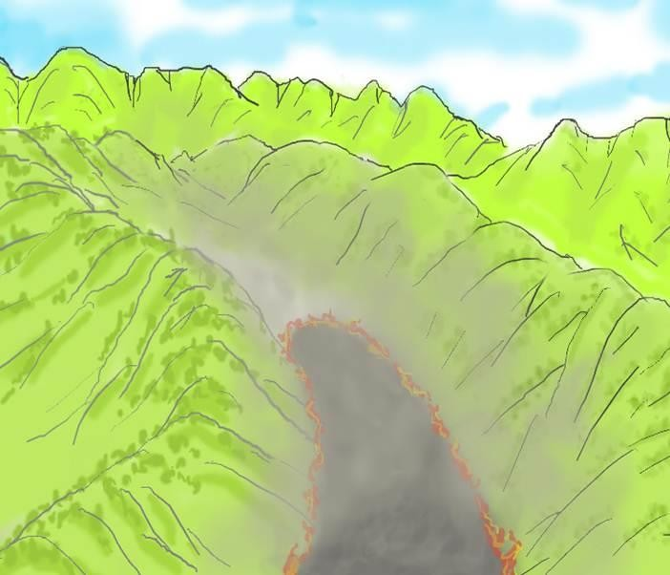

（六）单口山谷。





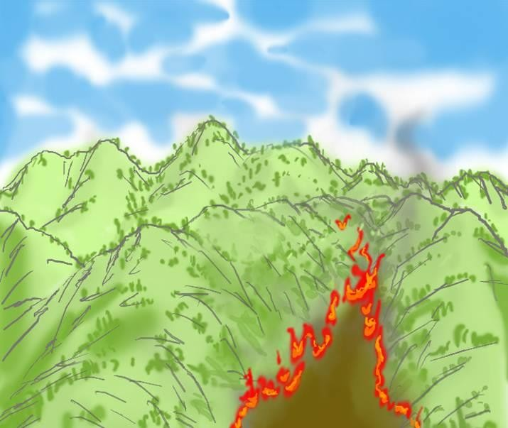

（七）山岩凸起地形。



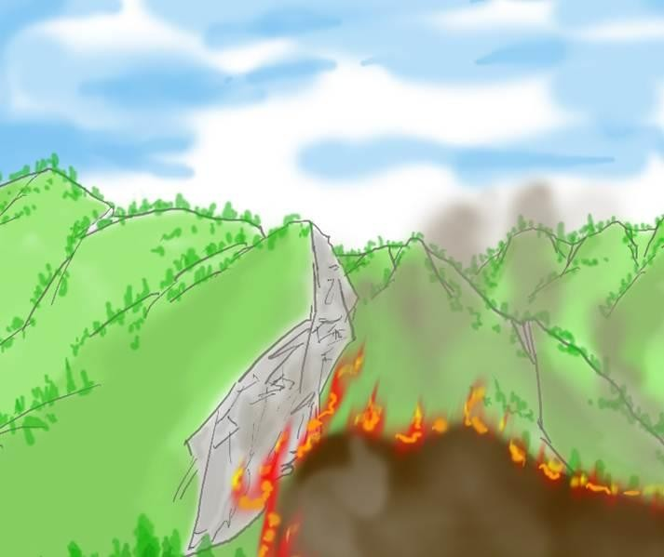

（八）鞍部。



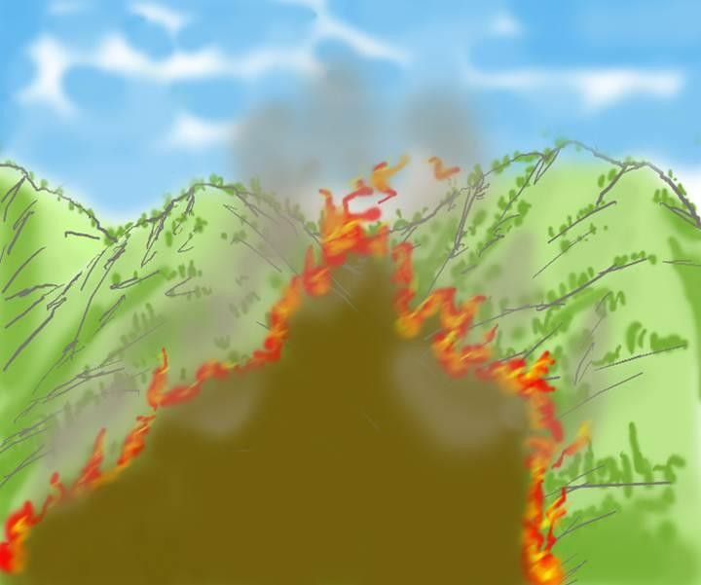

（九）合并地形。

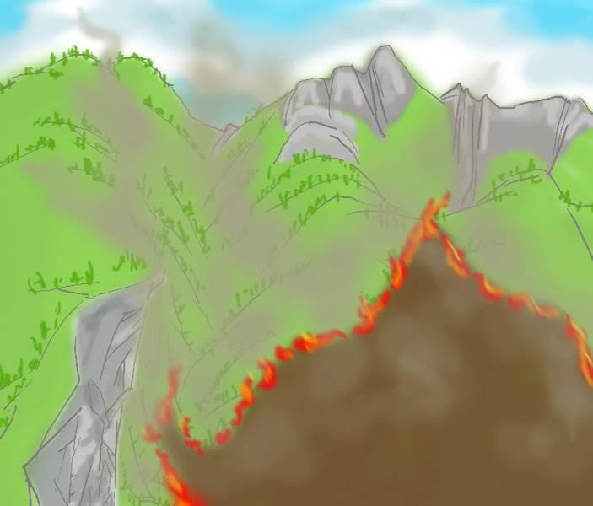





二、危险可燃物

（一）草本可燃物。







（二）易燃灌木丛。





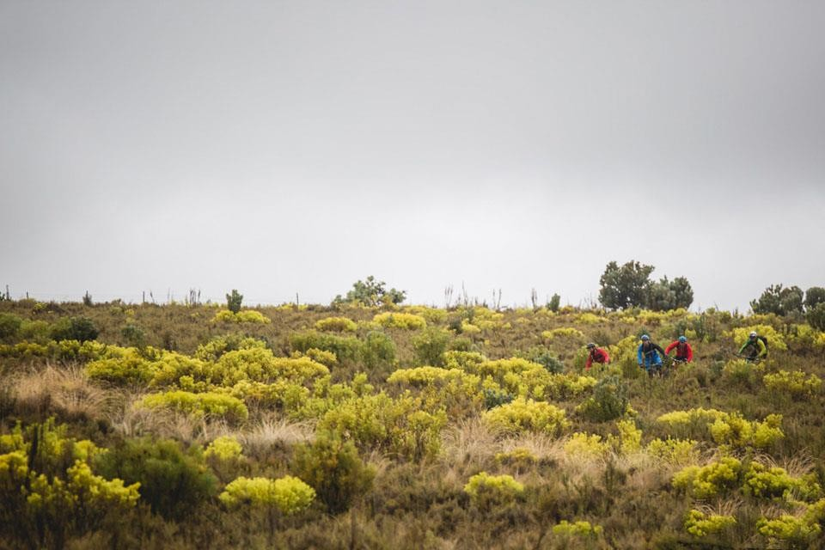

（三）针叶幼树林。



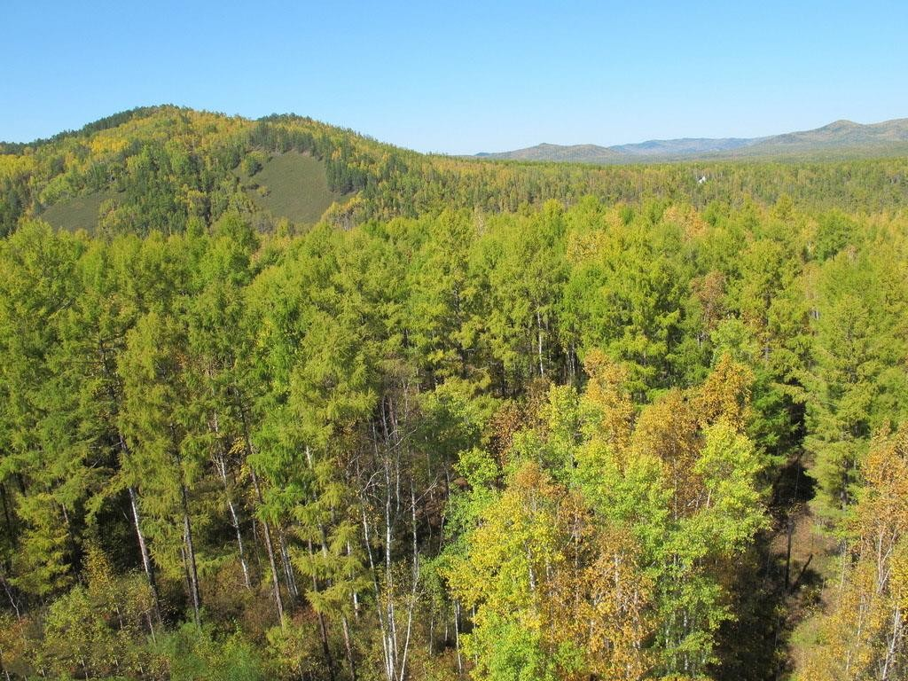



（四）梯形可燃物。



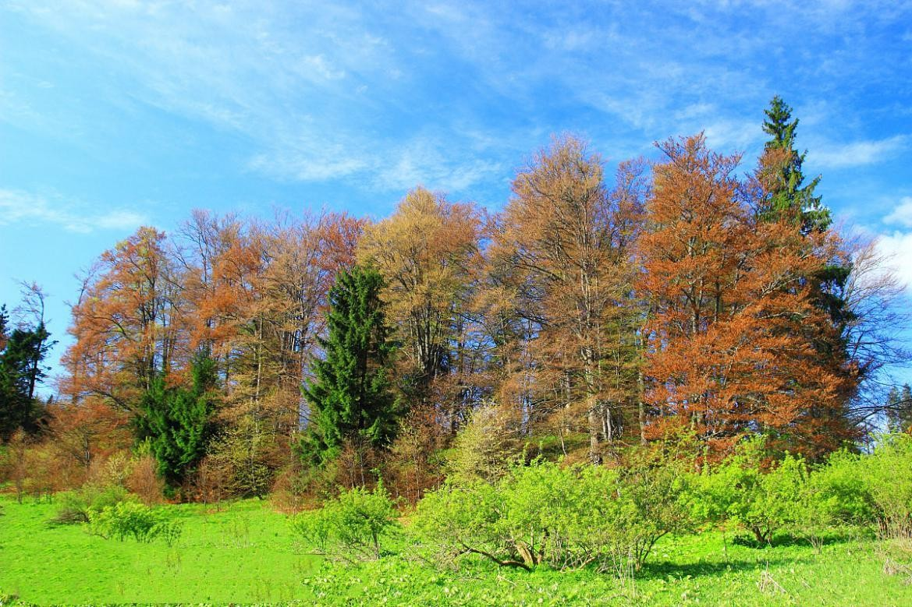

（五）高山竹林。



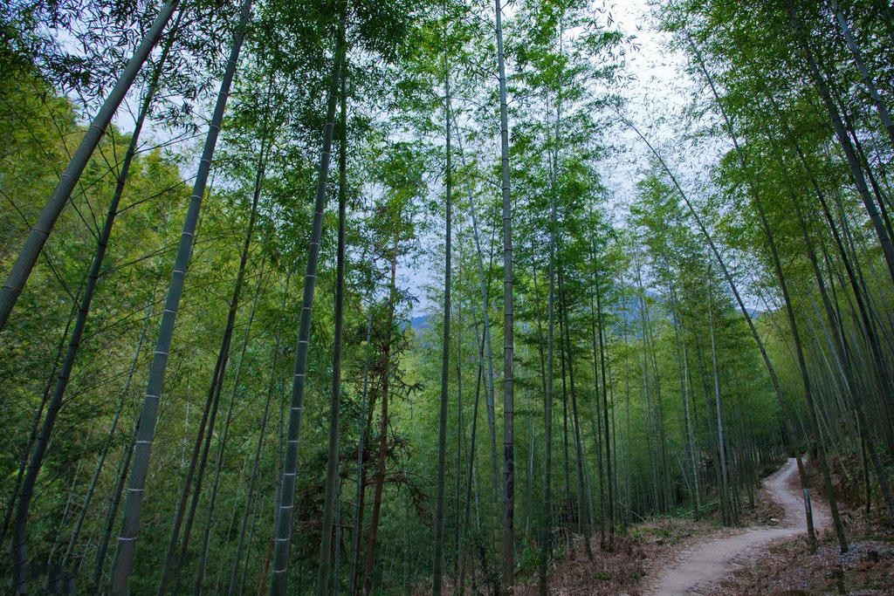



三、危险环境











12 16



四、造成伤亡的直接因素

（一）高温灼伤。



10

250





2



2℃



（二）一氧化碳中毒。





10



（三）烟尘窒息。





（四）其他因素。



五、造成伤亡的几种主要情形





六、火场注意事项

（一）要注意气象条件及其变化。



75%



75%



55%







55%



30%



12

16

14







5

（二）要注意可燃物类型、载量及其变化。







1

1

4

（三）要注意地形的变化。





5

1

（四）要注意因地形引起的地形风。







（五）要注意观察烟情变化。





（六）要注意火行为的变化。









（七）要注意其他意外伤害。











# 第三章 对灭火人员的基本要求

一、对指挥员的基本要求







二、对火场安全观察员的基本要求



三、对灭火队员的基本要求





# 第四章 灭火作战中的安全工作

一、准备阶段的安全工作







二、机动阶段的安全工作

（一）摩托化开进时的安全工作

1.





2. 



3. 



4.



5. 



6.



7.



8.



9. 



80



/ 100





60

/

60



50



/



50

110



/



80

/

60

/



50



60

/

80



30

40

/

50

10.





11.









150



12.



13.



14.



15.



16.

17.



（二）铁路输送时的安全工作

1.









2. 





3.











（三）空中输送时的安全工作

1. 





2.









3.







（四）水路输送时的安全工作

1.





2. 



3.





（五）徒步开进时的安全工作

1.



2.



3.



4.



5.



6.



7. 





2

8.





三、实施阶段的安全工作

（一）火场侦察及部署力量时的安全工作

1. 



2. 

3. 



4. 

5.





6. 

7. 

（二）直升机机降、索降部署力量时的安全工作

1.

M 171



5

K 32



8



M 26



100



60



10

10



40





60



40

10 





25



10



8

/

30℃



2.





700



400



300



900



700



500



800



500

400 1000 





800



600

（三）索降时的安全工作

1. 

2. 

3. 

4. 

5.



6. 

（四）接近火场时的安全工作

1. 

2. 

3. 

4.



5.

6. 

7.





（五）扑灭明火时的安全工作

1.







2.





3.





4.







5.



20



（六）清理看守阶段的安全工作

1.







2.



3.



2



4. 



（七）使用机械装备灭火时的安全工作

1.





2. 

3



5

3.



4.



5.



（八）宿营时的安全工作

1.





2. 





四、结束阶段的安全工作



# 第五章 火场紧急避险基本方法

一、避开危险火环境。



二、利用有利地形避险。



三、快速转移避险。





四、预设安全区域避险。





五、进入火烧迹地避险。



六、点火避险。





七、利用防护器材冲越火线避险。



# 第六章 预防迷山与迷山自救

一、预防迷山





瞭







二、迷山自救







1.



2. 





3.





1.



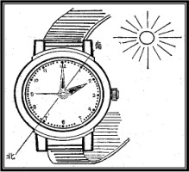



24



2

12



14



2

7

7

12



12



12

1



1

2.



3.



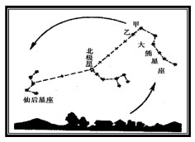

2



2

1.



2.





3.



4.



# 第七章 火场救护



一、外伤出血的处理





15

1

二、骨折的处理









三、烧伤的处理



四、一氧化碳中毒的处理





五、休克的处理









六、蛇虫咬伤的处理

（一）蝎蜇伤的处理

1.





2.

3%

（二）蜂蜇伤的处理



5%

5%



1.

3%



2.



3. 

（三）蛇咬伤的处理



1.



2.



3. 

4.



15



1

5. 

七、搬运伤员





搬运的基本要求：







# 第八章 火场紧急险情处置

一、在平坦地形遇火袭击时



1. 

2. 

3.







二、在山顶、山脊遇火袭击时



1. 

2.





三、在山沟口遇火袭击时





1. 

2. 

3.



四、在山沟谷遇火袭击时



1. 

2. 

3. 



五、在单口山谷遇火袭击时





1. 

2. 

3.





六、在草塘沟遇火袭击时



1. 

2. 

3. 

4. 





七、在丘陵地遇火袭击时







1.



2. 

3. 

4.



八、在陡坡遇火袭击时





1. 

2. 

3.



九、在林草结合部遇火袭击时







1. 

2. 

3.



十、在针叶林内遇火袭击时



1. 

2. 

3. 

4. 





十一、在阔叶林内遇火袭击时



1. 

2. 

3. 

4. 

5.





十二、在灌木林内遇火袭击时



1. 

2. 

3. 



十三、在采伐迹地遇火袭击时



1.

2. 

3.



4.



十四、遇草原火袭击时



1. 

2. 

3. 

4. 





十五、在林区居民地遇火袭击时



1. 

2.

3.



十六、车队开进中遇火袭击时





1. 

2. 

3. 

4.



十七、接近火场遇火袭击时





1. 

2. 

3.







十八、机（索、滑）降后遇火袭击时



1. 

2.



3. 



十九、上山遇下山火袭击时



1. 

2. 



3.

4.





二十、下山遇上山火袭击时



1. 

2. 

3. 



二十一、点迎面火解围被火袭击时



1. 

2. 

3. 



二十二、开设隔离带遇火袭击时





1. 

2. 

3.



4.



二十三、夜间遇火袭击时





1. 

2. 

3. 

4.



二十四、露营期间遇火袭击时



1. 

2. 

3.





二十五、遇浓烟袭击时



1. 



2. 



3. 





二十六、遇急进地表火袭击时



1.

2. 

3. 

4. 

5.



二十七、大风天气下遇火袭击时





1. 

2. 

3. 

4. 

5.



6.





二十八、扑救上山火两翼火线，风向突变遇火袭击时





1. 

2. 

3.



二十九、与地方群众协同灭火出现险情时





28



附录

# 灭火安全七字诀



